«Проектные технологии в биологии»
Науменко Алла Владимировна
МКОУ Лисянская СОШ
С чего начинается исследование? С удивления…
Живет человек, воспринимает мир вокруг себя как само собой разумеющееся и не подлежащее сомнению. Но однажды задается вопросом: “А почему это именно так, а не иначе?”. С этого момента человек, не довольствуясь уже готовыми схемами, пытается найти свой ответ. Вот оно – начало поиска, начало исследования…
Потребность ребёнка в исследовательском поиске обусловлена биологически. Неутолимая жажда новых впечатлений, любознательность, постоянное стремление наблюдать и экспериментировать, самостоятельно искать новые сведения о мире традиционно рассматриваются как важнейшие черты детского поведения. Исследовательская, поисковая активность — естественное состояние ребенка, он настроен на познание мира, он хочет его познавать. Именно это внутреннее стремление к исследованию порождает соответствующее поведение и создает условия для того, чтобы психическое развитие ребенка изначально разворачивалось как процесс саморазвития.
Актуальность выбранной темы, на мой взгляд, заключается в том что современное общество предъявляет высокие требования не только к уровню знаний выпускников школ, но и к умению работать самостоятельно, к способности рассматривать проблему или явление с точки зрения различных наук. Высшее образование испытывает потребность в абитуриентах, способных к самостоятельной проектной деятельности, которые будут развивать отечественную науку. Вузы страны организуют университетские классы, где ведется отбор талантливой молодежи. Как правило, это те учащиеся, которые много времени посвящают самообразованию, чей уровень знания предметов выходит за пределы школьной программы.
Один из возможных способов достижения указанных целей - проектно-исследовательская деятельность учащихся.
Проектно-исследовательская деятельность — деятельность по проектированию собственного исследования, предполагающая выделение целей и задач, выделение принципов отбора методик, планирование хода исследования, определение ожидаемых результатов, оценка реализуемости исследования, определение необходимых ресурсов. Является организационной рамкой исследования.

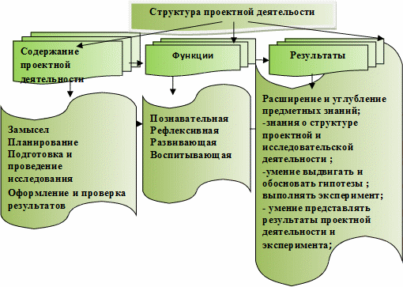
Под исследовательской деятельностью понимают деятельность учащихся под руководством педагога, связанная с решением учащимися творческой, исследовательской задачи с заранее неизвестным решением и предполагающая наличие основных этапов, характерных для научного исследования.
Перечислим их:
- постановка проблемы;
- изучение теории, посвященной данной проблематике;
- овладение методикой исследования;
- сбор собственного материала, его анализ и обобщение;
- собственные выводы и их сравнение с литературными данными;
- создание конечного продукта исследования.
Исследовательская деятельность учащихся направлена на выявление сущности изучаемых явлений и процессов, открытие и систематизацию субъективно и объективно новых знаний, поиск закономерностей, описание, объяснению, описанию, проектированию.
Понятно, что правильно структурировать исследовательскую деятельность учащегося может только грамотный и заинтересованный в этом отношении учитель.
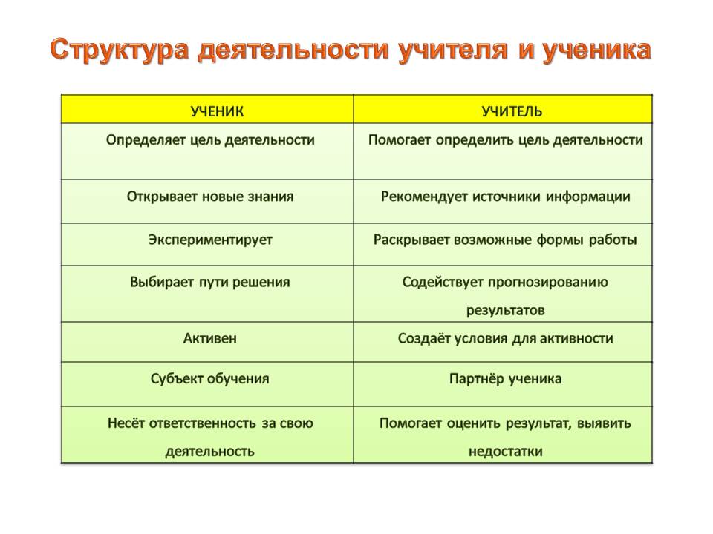
Главной целью учителя в реализации исследовательской деятельности учащихся является создание условий для развития творческой личности, её самоопределения и самореализации.
Для реализации поставленной цели решаются следующие задачи:
- формирование интереса и склонности учащихся к исследовательской деятельности, умений и навыков проведения исследований;
- развитие интереса к познанию мира, сущности процессов и явлений;
- развитие умений самостоятельно, творчески мыслить и использовать их на практике;
- формирование у учащихся потребности к самопознанию, саморазвитию, самореализации;
- способствовать мотивационному выбору профессии.
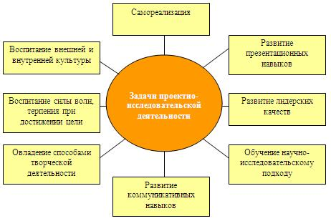
Исследовательская деятельность включает в себя материал, не содержащийся в базовой программе, поэтому расширяет кругозор и творчество детей в школе. Это способствует умению учащихся самостоятельно мыслить, ставить и решать проблемы, привлекать знания из различных областей, уметь прогнозировать результат своей деятельности, вести экологические и краеведческие исследования.
Проекты дают возможность уч-ся связать теоретические знания и практические умения через вовлечение в реальную общественную жизнь, которую можно сделать лучше собственными усилиями. Проект имеет минимальные ресурсные затраты, и вместе с тем позволяет детям проявить самостоятельность, организаторские способности, умения работать в команде.
Начиная с начального звена в нашей школе в рамках ФГОС, введены новые формы работы, в том числе проектирование. Например, в 1-ом и 2-ом классе в 2012-2013 учебном году на кружках (воспитательная работа 10 часов в рамках ФГОС) вели курс краеведение. Там разрабатывались самые простые проекты: «Моя родословная», «Самая чистая река рядом».
У нас в школе более 7 лет существует научное общество «Поиск», которое возглавляет завуч и научный совет из старшеклассников. Ежегодно разрабатывается план работы этого общества, которое идёт в разных направлениях: литературно-краеведческое; историко-краеведческое; социального проектирования, а также эколого-краеведческое. В конце каждого учебного года проводится заключительное заседание научного общества, где обсуждаются самые удачные проекты школьников и педагогов.
Моя работа идёт в рамках эколого-краеведческого направления, где мы с учениками разрабатываем и воплощаем в жизнь наши проекты. С которыми принимаем участие в конкурсах и конференциях различного уровня. Некоторые проекты заработали грамоты и благодарственные письма и были полностью реализованы, такие как: «Школьный дворик», «Источник жизни», «Малая Родина».
Подробннее хочу остановиться на проекте который мы представляли в сентябре в рамках Всероссийского конкурса «Юннат-2013» г..Воронеж, где заняли призовое 3 место с работой на новую для нас тему: «Пчеловодство - просто клад!» Непосредственно перед началом работы мы провели опрос среди учащихся младших классов. В опросе приняло участие 64 человека (1-4 классы) было задан один вопрос: «Любите ли вы мёд?» ( 37-любят, 19-не любят, 8-всё равно.) Исходя из этого была определена цель.
Целью данной работы являлось:
- Изучить пользу мёда и познакомиться с использованием мёда человеком.
В соответствии с поставленной целью были определены задачи:
- - ознакомиться с историей появления мёда;
- - познакомиться с технологией получения мёда;
- - изучить состав мёда;
- - выявить полезные свойства мёда;
- - узнать, какие существуют виды мёда;
- - узнать, где и как используется мёд;
- - выступить перед одноклассниками и вместе с ними узнать, какова польза мёда.
После выступления с презентацией перед начальной школой был задан тот же вопрос, тем же ученикам, но цифры изменились: 43-любят, 15-не любят и 6- всё равно. Получается, что наша работа затронула учеников и заставила пересмотреть своё мнение в пользу этого замечательного продукта.
В процессе работы с методом проектных технологий я пришла к следующим выводам:
1. Проектно-исследовательская деятельность учащихся способствует лучшему усвоению учебного материала.
2. Отмечается повышение интереса к предмету при использовании разных методов обучения.
3. Проектная деятельность способствуют развитию навыков самостоятельной работы учащихся, творческого подхода к решению проблем.
4. Отрабатываются навыки работы с различными источниками дополнительной информации.
5. Работая по собственному плану действий, ученик меняет виды работ (практическая работа чередуется с теоретической), что важно для снижения утомления и выполнения здоровьесберегающего подхода к обучению.
6. Создается методическая копилка пособий (в том числе презентаций), которую можно использовать и при изучении новых тем, и при повторении, и при индивидуальной коррекции знаний.
Внедрение проектно-исследовательской деятельности, конечно же, не вытесняет другие формы и методы работы на уроке, а лишь искусно их дополняет!
Исследовательская деятельность учащихся, цель которой – влияние достижений инновационных педагогической науки на творческое развитие личности ребёнка – создает в школе новую образовательную среду. В школе формируется новое педагогическое общение – творческое сотрудничество учителей и учащихся, атмосфера духовной близости и сотворчества.
Закончить я хочу словами В.А.Сухомлинского: “Передо мной открылась удивительно богатая, неисчерпаемая по красоте грань педагогического мастерства – умение учить детей думать. Это открытие вдохновляло меня, я переживал необыкновенное счастье творчества”. И мы, вслед за В.А.Сухомлинским, не уставали удивляться нашим ребятам: как быстро они менялись, становясь исследователями, как по-новому открывались нам своими, прежде не замечаемыми нами, талантами, как уверенно и красиво говорили, как преображались внутренне и внешне.

